7. TEDEN POUKA NA DALJAVO

OD 4.5. 2020 DO 8.5. 2020 LIKOVNA UMETNOST
POZDRAVLJENI!
Dragi učenci, učiteljice smo navdušene, kako čudovite izdelke ustvarjate pri likovni umetnosti. Res vse pohvale in čestitke. Ta teden pa bo likovna naloga nekoliko enostavnejša.

- V tem tednu boste pri slovenščini spoznali pesem Juri Muri v Afriki.

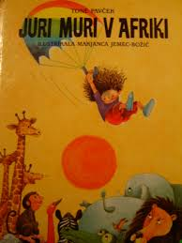

Pri likovni umetnosti bo vaša naloga da to pesem ilustrirate.

Potrebuješ:
- brezčrtni zvezek
- barvice

- Na vrhu lista v zvezku napiši z rdečo barvico naslov: JURI MURI V AFRIKI

Razmisli, kaj ti je bilo v pesmi najbolj všeč, kdo vse je v njej nastopal in to nariši ter pobarvaj. Risba naj bo čez celo stran.

Želimo ti veliko uspeha pri risanju.

Tvoje učiteljice

